I dati di mock sono fondamentali per qualunque progetto reale.

Generatori di dati casuali

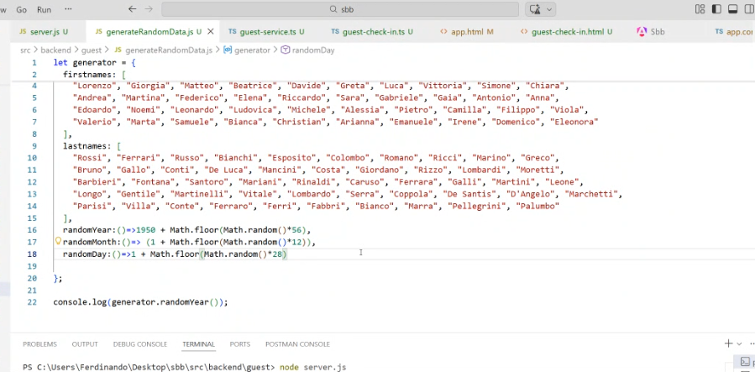
il this è bindato male in js
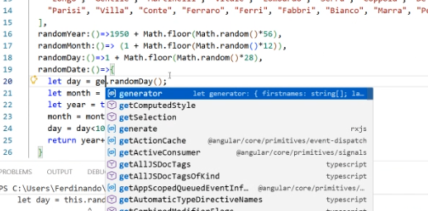
.
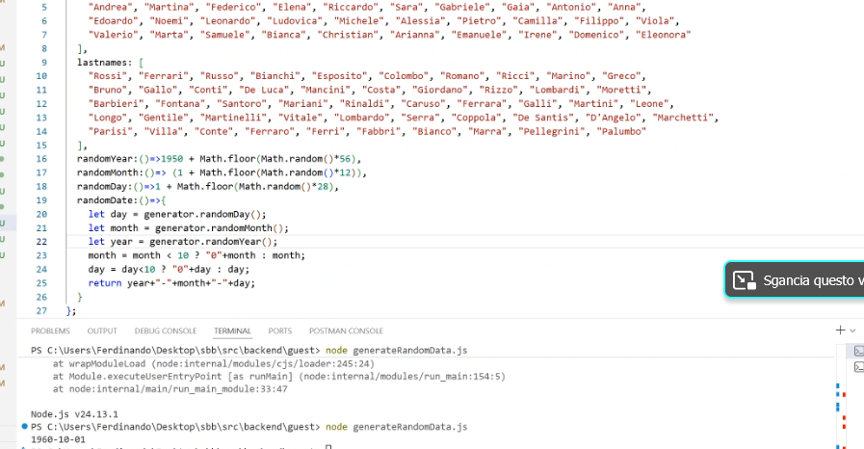
Il file generateRandomData.js costruisce un oggetto generator che genera dati anagrafici casuali. Contiene due array con nomi e cognomi italiani, e quattro funzioni: randomYear produce un anno tra 1950 e 2006, randomMonth un mese tra 1 e 12, randomDay un giorno tra 1 e 28, e randomDate le combina restituendo una stringa in formato YYYY-MM-DD con zero padding sui valori a singola cifra.

È stata aggiunta la funzione randomElement, che riceve un array come parametro e restituisce un elemento casuale al suo interno.
Funziona generando un indice casuale tra 0 e la lunghezza dell'array meno 1, usando la stessa tecnica con Math.floor e Math.random() già vista nelle funzioni precedenti. Moltiplicare per array.length garantisce che l'indice generato sia sempre valido, qualunque sia la dimensione dell'array passato. Poi semplicemente restituisce l'elemento in quella posizione.
Questa funzione è quella che verrà usata per pescare un nome casuale da firstnames e un cognome casuale da lastnames, rendendo il generatore finalmente completo e riutilizzabile.

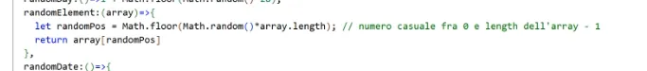
.

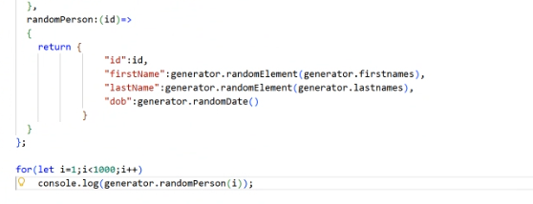
.
Questa è la funzione finale che mette tutto insieme: randomPerson riceve un id come parametro e restituisce un oggetto che rappresenta una persona fittizia completa.
L'oggetto costruito ha quattro campi: id è semplicemente il numero passato come argomento, firstName è un nome pescato casualmente dall'array firstnames tramite randomElement, lastName un cognome pescato allo stesso modo da lastnames, e dob (date of birth) è una data di nascita generata da randomDate.
In fondo al file c'è un ciclo for che va da 1 a 999 e chiama randomPerson(i) mille volte, stampando in console mille persone fittizie diverse. Questo è essenzialmente il punto di arrivo dell'intero file: generare in massa dati anagrafici realistici da usare per popolare un database o testare un'applicazione.

//fare in modo tale che la probabilità di avere una città sia proporzionale ad uno dei suoi abitanti.

----

I dati generati sono uniformi e non mi sta bene, per logica milano dovrebbe avere 10.000 le persone di villasanta.
Scaricare online la lista di tutte le città italiane con popolazione.

Somma di frequenze:

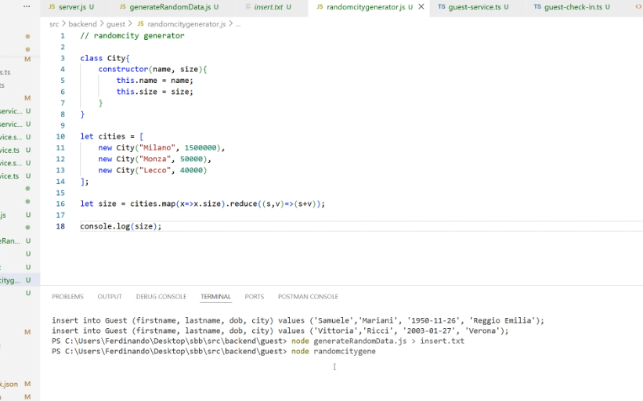
calcolare la performance di questo algoritmo, questa maniera è sequenziale.

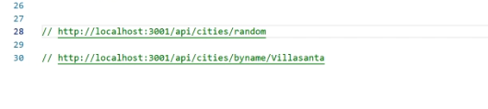

Programma che genera una citta casuale in base ai suoi cittadini da usare in altri programmi.

